Федеральное государственное автономное образовательное учреждение высшего образования

«Национальный исследовательский университет ИТМО»

Факультет Информационных технологий и программирования

Типовой расчет по математической статистике

«Ковариация и регрессия. Построение выборочного уравнения

линии регрессии»

Вариант 4

Вы:нт

Васильков Дмитрий Алексеевич

M3215

Санкт-Петербург

2024 г.

**Исходные данные:**

|  |  |  |  |  |
| --- | --- | --- | --- | --- |
|  | 21 | 31 | 36 | 41 |
| 16 | 0 | 0 | 30 | 80 |
| 26 | 0 | 55 | 20 | 0 |
| 36 | 15 | 0 | 0 | 0 |

**Ход работы:**

Приступим к выполнению задания.

Сначала, при обработке нашей выборки предварительно проведем группировку значений X и Y подобно тому, как мы это делали в ТР1. При этом, для частичных интервалов $∆x_{i }=\left[x_{i-1},x_{i},i=1,…,k\right]$ и $∆y_{j }=\left[y_{j-1},y_{j},j=1,…,m\right]$ определим число элементов выборки $n_{ij}$, попавших в прямоугольник $∆x_{i }× ∆y_{j }$, и вычислим середины интервалов по формулам $x_{i}^{*}=\frac{x_{i-1}+x_{i}}{2}$, $y_{j}^{*}=\frac{y_{j-1}+j}{2}$. Все элементы выборки, попавшие в прямоугольник

$∆x_{i }× ∆y_{j }$, будем считать равными ${(x}_{i}^{*},y_{j}^{*})$, причем количество значений $x_{i}^{*}$ будет равно $n_{i}=\sum_{j=1}^{m}{n_{ij}}$, а количество значений $y_{j}^{*}$ будет равно $n_{j}=\sum_{i=1}^{k}{n_{ij}}$.

Объем выборки равен $n_{i}=\sum_{i=1}^{k}{n_{i}} = \sum_{j=1}^{m}{n_{j}} = \sum_{i=1}^{k}{\sum_{j=1}^{m}{n_{ij}}}$.

Занесем эти данные в таблицу:

|  |  |  |  |  |  |
| --- | --- | --- | --- | --- | --- |
|  | 21 | 31 | 36 | 41 | $$n_{i}$$ |
| 16 | 0 | 0 | 30 | 80 | 110 |
| 26 | 0 | 55 | 20 | 0 | 75 |
| 36 | 15 | 0 | 0 | 0 | 15 |
| $$n_{j}$$ | 15 | 55 | 50 | 80 | **n=200** |

Теперь, выполним построение выборочного уравнения линии

линейной регрессии по нашей таблице группированных данных.

Формула выборочного уравнения линии регрессии:



Для расчета коэффициентов в выборочном уравнении линии регрессии (4) используют формулы:

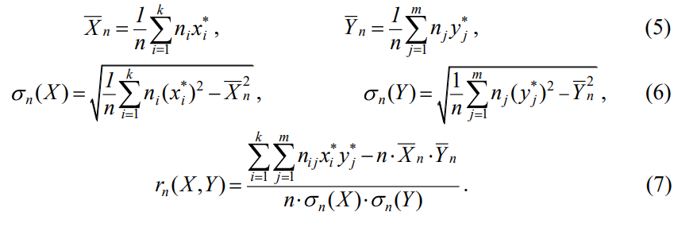

По формулам (5) находим:

$$\overline{X_{200}} = 21,25$$

$$\overline{Y_{200}} = 35,5$$

По формулам (6) находим:

$$σ_{200}(X) = 6,320$$

$σ_{200}(Y) =$ 5,788

По формуле (7) находим:

$$r_{200}(X,Y) = -0,9193$$

Подставив найденные величины в формулу (4), получим искомое выборочное уравнение линейной регрессии Y на X:

$$y=35,5-0,9193∙\frac{5,788}{6,320}\left(x-21,25\right)$$

Или окончательно:

$y=53,3907 - 0,841916 x$ (8)

Сравним оценки условных математических ожиданий, вычисленные:

а) на основе последнего уравнения

б) по данным таблицы 7, полагая, как и ранее, $P(y_{j}^{*})=p_{j}^{*}={n_{ij}}/{n_{i}}$

Например, возьмем $x_{i}^{*}= 16$:

а) $E\left(Y | X=16\right)=53,3907 - 0,841916 * 16=39,920$

б) $E\left(Y | X=16\right)=(30 * 36 + 80 * 41) / 110=39,636$

Как видно, соответствие удовлетворительное.

Заметим, что уравнения линейной регрессии (3) и выборочной линейной

регрессии (4), (8) являются уравнениями, задающими прямую линию.

На этом выполнение типового расчета №2 **закончено**.